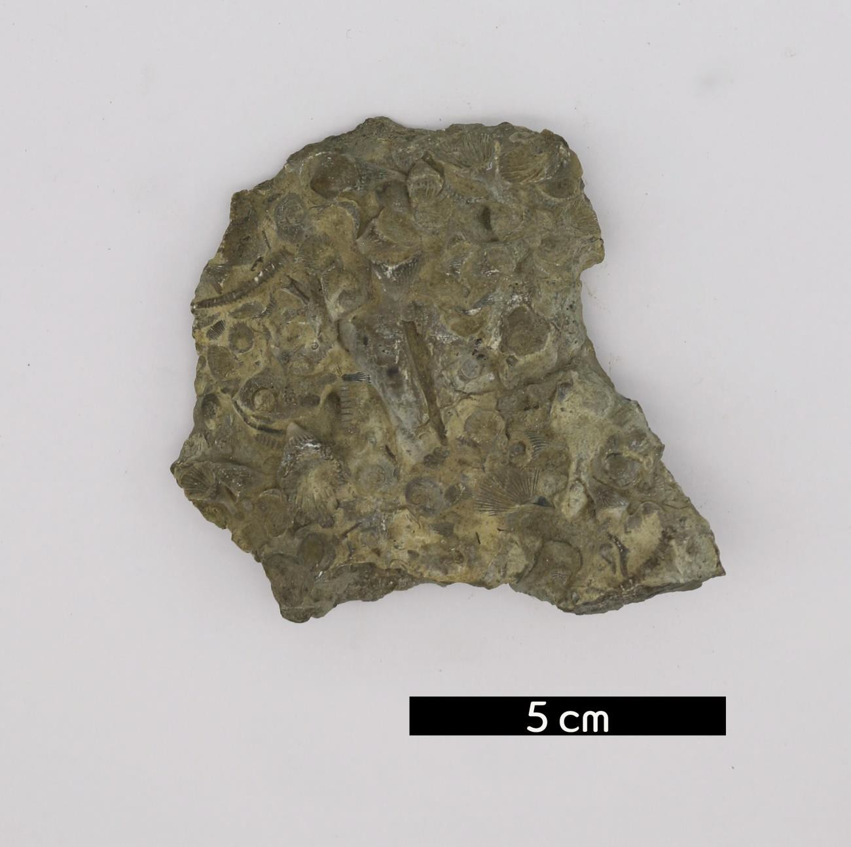
분류 : 화석
- 화석이름 : Rugose coral and Brachiopoda(사방 산호
와 완족류)
- 보유기관 : 강원대학교 지질학과
- 산지 : 산지 미상
- 특징
  - 자포동물문 산호충강에 속하는 고생대에 서식했던 사방 산 호의 일종으로 바다 밑바닥에 고착하여 독립형 개체로 서 식한 저서생물이다.
  - 캄브리아기 초기에 처음 출현한 완족류(완족동물문)는 2장 의 패각이 간의 크기가 다르고 등과 배에 붙어 있는 점에서 이매패류와 차이가 있다.
  - 과거 그 지역이 따뜻하고 얕은 바다였음을 지시한다.

